Lenovo na nowo definiuje doświadczenia związane z korzystaniem z urządzeń w erze AI, prezentując wizjonerskie koncepcje przyszłości na targach CES 2026
Las Vegas, Stany Zjednoczone – 7 stycznia 2026 r. – Podczas targów CES 2026 Lenovo™ prezentuje serię przełomowych koncepcji technologicznych, które ukazują odważny, innowacyjny design oraz ekosystem urządzeń wspieranych przez sztuczną inteligencję, zaprojektowanych z myślą o większej produktywności, lepszych doświadczeniach i większej trosce o użytkownika. Od nowej koncepcji ThinkPad™ Rollable XD i Lenovo Personal AI Hub po Lenovo AI Glasses i Lenovo Smart Sense Display, Lenovo kreśli wizję osobistych rozwiązań komputerowych opartych na sztucznej inteligencji, które pozwolą użytkownikom usprawnić pracę i podnieść jakość ich codziennego życia.
Wśród nowych koncepcji Lenovo znalazły się również Legion™ Pro Rollable oraz seria innowacyjnych projektów marki Motorola.
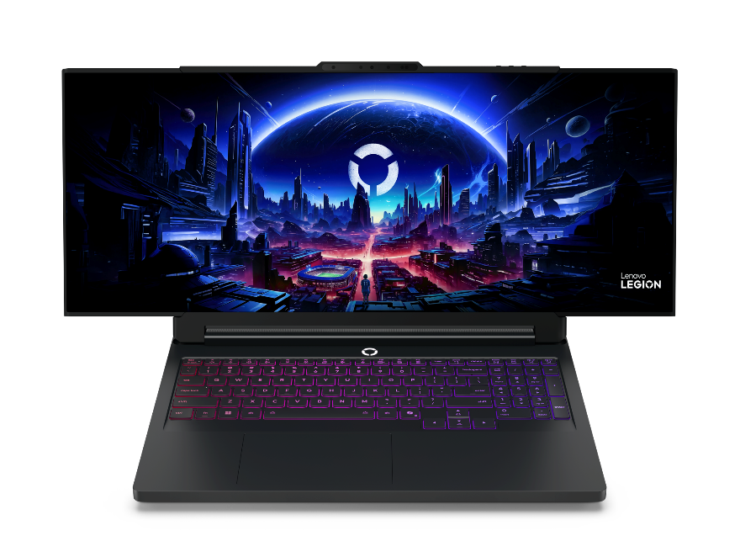
Koncepcja Legion Pro Rollable

Koncepcja ThinkPad Rollable XD
Koncepcja ThinkPad Rollable XD to odważna reinterpretacja laptopa autorstwa Lenovo, oferująca większą przestrzeń ekranu i bogatsze doświadczenia użytkownika, oraz przekraczająca granice tego, co dotąd uznawano za możliwe. To jedna z pierwszych na świecie konstrukcji z rozkładanym wyświetlaczem, oferująca wysuwany zewnętrzny wyświetlacz oraz powiększalną przestrzeń ekranu po stronie użytkownika. Odważny design daje zupełnie nowe możliwości w zakresie wielozadaniowości, współpracy i personalizacji.
Czerpiąc z dziedzictwa przełomowych projektów Lenovo, takich jak ThinkPad X1 Fold, pierwszy na świecie komputer PC ze składanym ekranem, oraz unikatowy laptop ThinkBook™ Plus Gen 6 Rollable AI, jednym ruchem urządzenie zmienia się z poręcznego laptopa 13,3" w niemal 16-calową przestrzeń roboczą, stworzoną z myślą o wielozadaniowości i elastycznym stylu pracy. Model zapewnia użytkownikom ponad 50% więcej przestrzeni ekranu, bez potrzeby korzystania z większego, 16-calowego notebooka.
Gesty dotykowe Swipe to X oraz sterowanie głosowe w ThinkPad Rollable XD umożliwiają intuicyjne uruchamianie aplikacji i przełączanie trybów jednym poleceniem lub ruchem palca. Przezroczysta, 180-stopniowa osłona z Corning® Gorilla® Glass Victus® 2, opracowana wspólnie przez Lenovo i Corning, zapewnia wyjątkową trwałość, a jednocześnie eksponuje zaawansowaną inżynierię stojącą za mechanizmem rozwijanego ekranu.
Dzięki funkcjom opartym na sztucznej inteligencji, takim jak tłumaczenie na żywo, asystent głosowy, interakcje multimodalne czy obsługa przy zamkniętej pokrywie, koncepcja ThinkPad Rollable XD otwiera nowe możliwości pracy dla profesjonalistów hybrydowych, rozwiązań digital signage w retailu oraz komunikacji z wieloma odbiorcami jednocześnie. To przełomowe urządzenie to nie tylko komputer PC – to platforma dla inteligentniejszych rezultatów: wydajniejszej pracy, głębszego zaangażowania i innowacji gotowych na przyszłość.
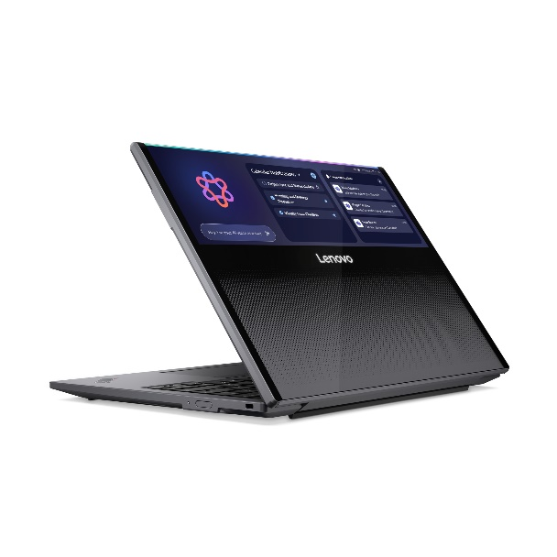
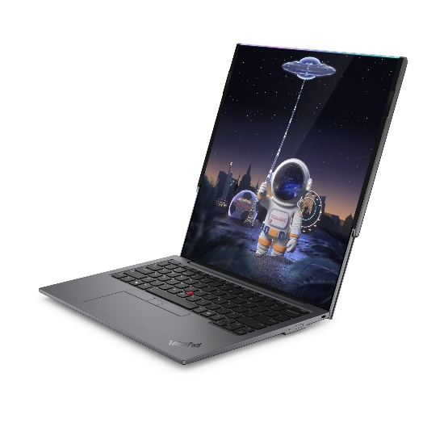

Koncepcja ThinkPad Rollable XD

Koncepcja Lenovo Personal AI Hub
Project Kubit, koncepcja Lenovo Personal AI Hub, to osobiste urządzenie typu edge cloud, zaprojektowane do obsługi aplikacji opartych na AI w całym ekosystemie użytkownika – od komputerów PC i smartfonów, po urządzenia ubieralne i rozwiązania smart home. Hub, wyposażony w dwie kompaktowe stacje robocze ThinkStation™ PGX zbudowane w oparciu o superchip NVIDIA® GB10 Grace Blackwell i umieszczone za przezroczystym ekranem dotykowym, zbierają dane z różnych platform, umożliwiając użytkownikowi dostęp do zaawansowanej analityki oraz aplikacji opartych na sztucznej inteligencji. Rozwiązanie zostało zaprojektowane tak, aby ewoluować wraz z użytkownikiem i dostarczać wysokowydajne, osobiste środowisko obliczeniowe AI. Dzięki obsłudze dotykowej i głosowej ten osobisty hub AI umożliwia tworzenie spersonalizowanych doświadczeń opartych na codziennych interakcjach użytkownika z technologią, wspierając rozwój bardziej inteligentnych rozwiązań cyfrowych.
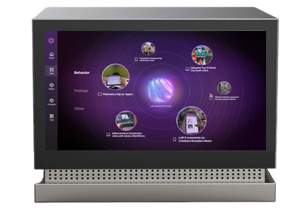
Koncepcja Lenovo Personal AI Hub

AI w pigułce — Koncepcja okularów Lenovo AI Glasses
Koncepcja Lenovo AI Glasses zmienia sposób, w jaki użytkownicy wchodzą w interakcję z otoczeniem i porządkują swój przepływ pracy, łącząc wsparcie AI, sterowanie multimediami oraz integrację wielu urządzeń w jednym rozwiązaniu.
Bezprzewodowo połączone z inteligentnym urządzeniem okulary AI oferują intuicyjne sterowanie dotykowe i głosowe, realizację połączeń bez użycia rąk, funkcję telepromptera do prezentacji i wystąpień oraz odtwarzanie muzyki. Dzięki temu użytkownik zachowuje stały dostęp do swoich urządzeń osobistych bez konieczności fizycznej interakcji z telefonem lub komputerem.
Dzięki Lenovo Qira koncepcja wykorzystuje możliwości AI sparowanych smartfonów lub komputerów PC, oferując tłumaczenie na żywo z opóźnieniem poniżej milisekundy oraz inteligentne rozpoznawanie obrazu, zapewniając natychmiastowe zrozumienie i kontekst tego, co użytkownik widzi i słyszy. Na początku dnia użytkownicy mogą szybko nadrobić zaległości dzięki funkcji Catch Me Up, która prezentuje podsumowanie powiadomień z wielu urządzeń.
Przy wadze zaledwie 45 gramów, okulary Lenovo AI Glasses łączą komfort z nowoczesnym designem, zapewniając do 8 godzin pracy i rozrywki. Inteligentne okulary ucieleśniają wizję zintegrowanego, wspieranego przez AI środowiska, w którym technologia płynnie współpracuje z użytkownikiem przez cały dzień.
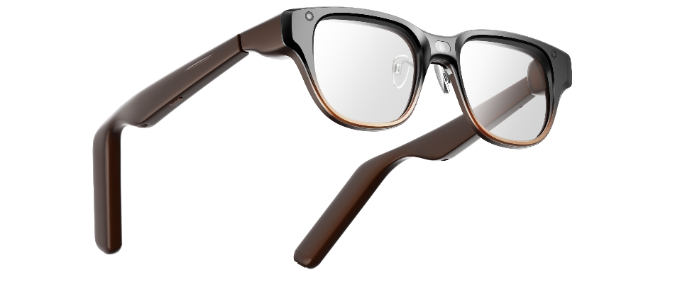
Koncepcja Lenovo AI Glasses

Koncepcje wyświetlaczy opartych na sztucznej inteligencji
Koncepcja Lenovo Smart Sense Display to coś więcej niż wyświetlacz – to inteligentne centrum zarządzania wieloma urządzeniami. Oprócz połączeń przewodowych, 27-calowy wyświetlacz UHD umożliwia automatyczne, bezprzewodowe łączenie z wieloma osobistymi urządzeniami, takimi jak smartfon, laptop czy tablet.
System pozwala na bezproblemowe przesyłanie treści oraz efektywną współpracę w środowisku wieloekranowym.
Intuicyjny interfejs oferuje również interakcję w języku naturalnym z inteligentnym asystentem, umożliwiając dostęp do urządzeń i aplikacji za pomocą dotyku lub poleceń głosowych. Dzięki elastycznemu zarządzaniu oknami oraz funkcji „przeciągnij i upuść” wielozadaniowość staje się łatwiejsza niż kiedykolwiek wcześniej.

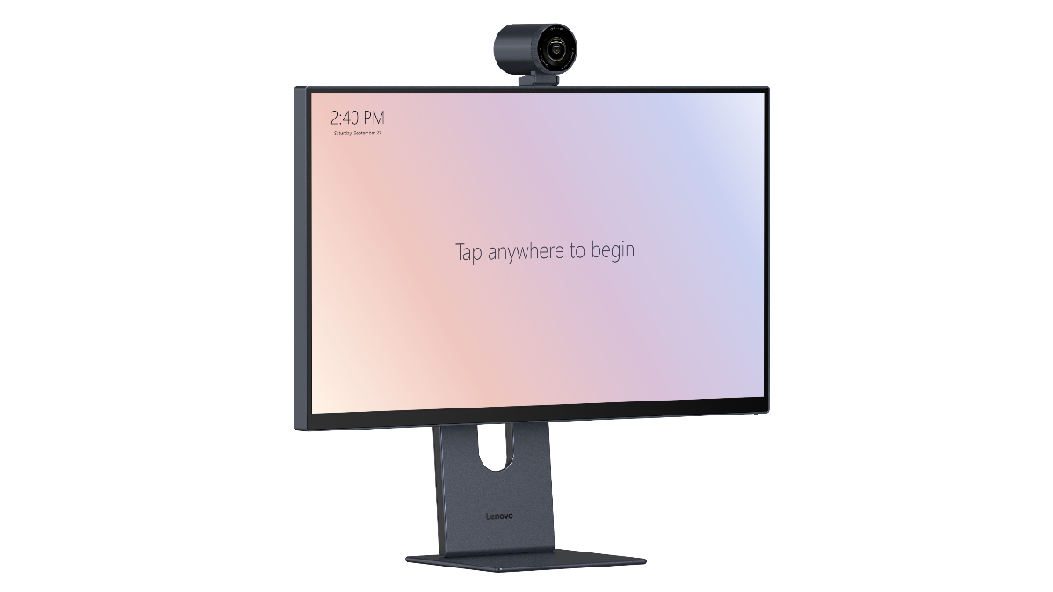
Koncepcja Lenovo Smart Sense Display
Inteligencja zaawansowanych koncepcji wyświetlaczy Lenovo wykracza poza produktywność użytkownika, obejmując także jego komfort i dobre samopoczucie. Koncepcja spersonalizowanego wyświetlacza wykorzystującego AI umożliwia dostarczanie rozwiązań wizualnych w czasie rzeczywistym, dopasowanych do indywidualnych potrzeb różnych użytkowników. Rozwiązanie, zaprojektowane jako wyświetlacz dla wielu użytkowników, dostarcza odmienne doświadczenia w zależności od profilu użytkownika, pory dnia oraz lokalizacji geograficznej. Dzięki automatycznym adaptacjom do rytmu dobowego, system zapewnia spersonalizowane ustawienia jasności i temperatury barwowej ekranu oraz bieżące monitorowanie dobrostanu w oparciu o postawę ciała, zmęczenie wzroku i inne czynniki. Wyświetlacz oparty na sztucznej inteligencji maksymalizuje komfort użytkowania, dzięki zdolności rozpoznawania oraz ciągłego dostrajania się do potrzeb każdego użytkownika.
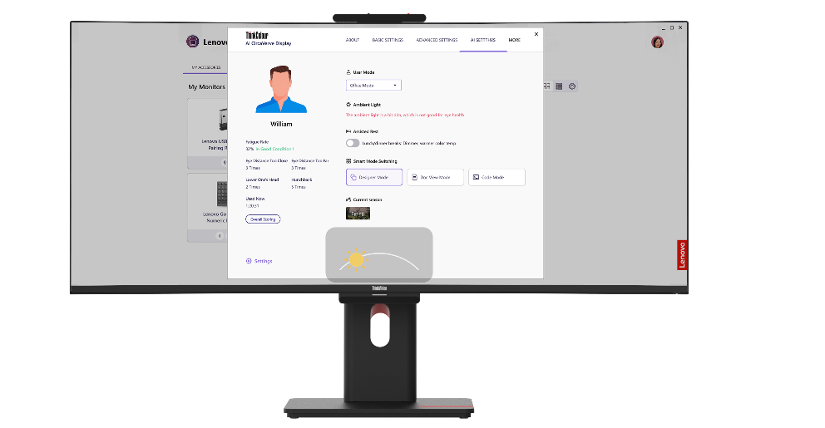
Koncepcja spersonalizowanego wyświetlacza opartego na sztucznej inteligencji
Inteligentne akcesoria
Koncepcja Lenovo Adaptable Keyboard to adaptowalna i kompaktowa klawiatura stworzona z myślą o użytkownikach oczekujących spersonalizowanych wrażeń w różnych scenariuszach użytkowania. Zarówno w pracy, jak i podczas rozrywki, inteligentna klawiatura zapewnia większą funkcjonalność i kontrolę na wyciągnięcie palców. Koncepcja klawiatury została wyposażona w mechanizmy regulacji skoku klawiszy oraz optycznej aktywacji, pozwalające dostosować siłę nacisku i przełączać się pomiędzy ustawieniami zoptymalizowanymi pod kątem szybkiej reakcji w grach oraz ustawieniami zapewniającymi większą dokładność w scenariuszach roboczych wymagających wysokiej precyzji.
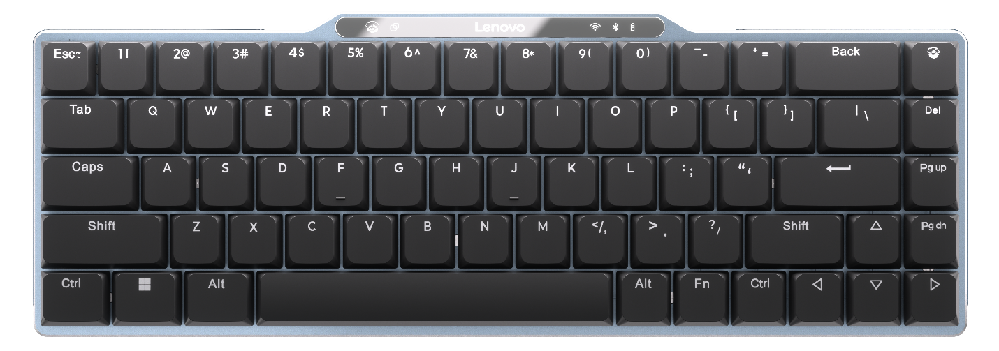
Koncepcja Lenovo Adaptable Keyboard
Koncepcja Lenovo Self-Charging Kit obejmuje klawiaturę i mysz zasilane zaawansowaną technologią pozyskiwania energii ze światła, działającą nawet przy natężeniu oświetlenia wynoszącym zaledwie 50 luksów. Mysz zasilana energią słoneczną jest jednym z pierwszych urządzeń w branży, które naprawdę nie wymagają ładowania, opierając się wyłącznie na codziennym domowym oświetleniu. Niezależnie od tego, czy użytkownik jest mobilnym profesjonalistą o wysokich wymaganiach energetycznych, czy ceni minimalistyczną estetykę bezprzewodowego stanowiska pracy, zestaw samodoładowujący oferuje wygodniejsze i bardziej zrównoważone rozwiązanie w zakresie akcesoriów.
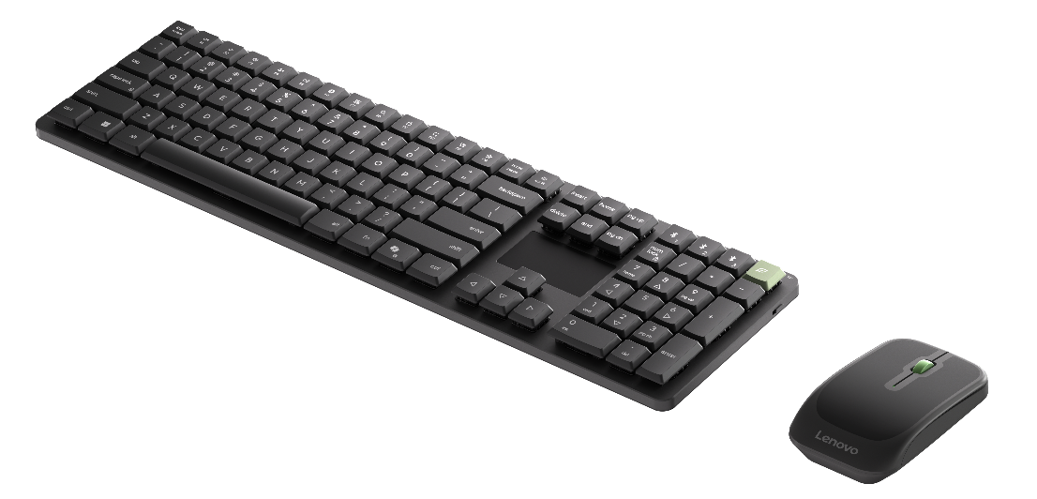
Koncepcja Lenovo Self-Charging Kit

Aby uzyskać więcej informacji na temat wszystkich nowych urządzeń, rozwiązań i koncepcji Lenovo ogłoszonych na targach CES 2026, odwiedź stronę.

O firmie Lenovo
Lenovo to globalny lider technologiczny o przychodach w wysokości 69 mld USD, zajmujący 196. miejsce w rankingu Fortune Global 500 i obsługujący miliony klientów w 180 krajach każdego dnia. Firma Lenovo, największy na świecie producent komputerów z pełnym portfolio urządzeń obsługujących sztuczną inteligencję, przystosowanych do wdrażania rozwiązań na niej opartych i zoptymalizowanych pod tym kątem (w tym komputerów PC, stacji roboczych, smartfonów i tabletów), infrastruktury (serwery, pamięć masowa, urządzenia brzegowe, urządzenia do obliczeń o wysokiej wydajności i infrastruktura definiowana programowo), oprogramowania, rozwiązań i usług, osiągnęła swój sukces koncentrując się na śmiałej wizji dostarczania inteligentniejszych technologii dla wszystkich. Ciągłe inwestycje Lenovo w rewolucyjne innowacje pozwalają budować bardziej inkluzywną, inteligentniejszą przyszłość opartą na zaufaniu dla wszystkich ludzi na całym świecie. Firma Lenovo jest notowana na giełdzie w Hongkongu pod nazwą Lenovo Group Limited (HKSE: 992) (ADR: LNVGY). Więcej informacji można znaleźć na stronie internetowej https://www.lenovo.com, a najnowsze wiadomości w portalu StoryHub.

LENOVO, THINKPAD, THINKBOOK THINKSTATION i LEGION są znakami towarowymi firmy Lenovo. Corning i Gorilla są zastrzeżonymi znakami towarowymi Corning Incorporated. NVIDIA jest znakiem towarowym firmy NVIDIA Corporation, Inc. Wszystkie pozostałe znaki towarowe są własnością ich właścicieli. ©2025 Lenovo Group Limited. Wszelkie prawa zastrzeżone.

Dostępne wyłącznie z wybranymi urządzeniami obsługującymi Lenovo Qira.
Wszystkie informacje dotyczące żywotności baterii mają charakter przybliżony. Testy przeprowadzono na jednostce przedprodukcyjnej z wykorzystaniem modelu Lenovo dla wszystkich scenariuszy, przy 50% jasności ekranu; rzeczywiste wyniki mogą się różnić w zależności od ustawień, sieci, sparowanego telefonu oraz warunków środowiskowych. Podane wartości odzwierciedlają model szacunkowy Lenovo z listopada 2025 r. i mogą ulec zmianie po dalszej walidacji.

